近期手机终端操作系统及APP后台管理策略调整对移动上网流量的影响
从2025年四季度起，苹果、华为、小米、OPPO、VIVO等终端厂家在手机固件中陆续更新广告屏蔽、后台权限控制等功能，从客户角度看起到了广告拦截效果及后台流量节省的作用，但对运营商上网流量也起到了抑制作用。

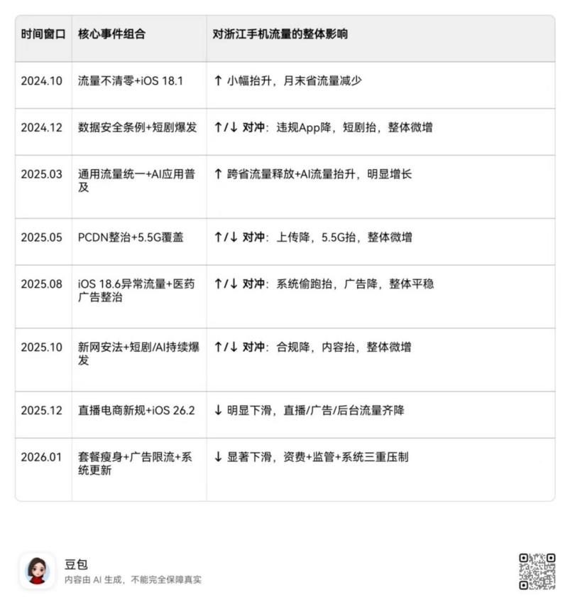

系统版本 | 更新时间 | 核心更新：限制广告 | 核心更新：限制静默联网 | 核心更新：强化后台权限 | 是否大范围普及
Android 16 正式版 | 202508 | 广告ID 90天自动重置；跨应用跟踪默认关闭 | 后台联网受配额限制；非关键任务延迟执行 | 临时权限24小时；后台任务每日配额 | 是
Android 16 QPR2 | 202512 | 系统级跟踪限制加强 | 静默联网调度更严格；异常联网自动拦截 | 临时权限缩至8小时；唤醒锁强制回收 | 是
澎湃OS 2.0 | 202505 | 系统广告一键关闭；个性化推荐默认关闭 | 流量卫士1.0；异常后台联网提醒 | 关联启动批量禁止；后台进程限制 | 是
澎湃OS 3.0 | 202512 | 系统广告进一步精简 | 流量卫士2.0；自动拦截静默联网 | 后台权限更严格；无效流量再降低 | 是
ColorOS 15 | 202507 | 开屏/摇一摇广告拦截；通知广告减少50% | 网络守卫；后台联网按应用管控 | 后台活动分级管控；自启限制 | 是
ColorOS 16 | 202601 | 广告跟踪限制加强 | 静默联网自动识别阻断 | 后台权限更严；后台耗电/流量降低 | 是
OriginOS 5 | 202507 | 限制广告跟踪；广告ID可重置 | 后台联网统一管控 | 原子隐私；精细权限管理 | 是
OriginOS 6 | 202601 | 广告跟踪进一步限制 | 后台流量监控加强 | 后台活动权限收紧 | 是
鸿蒙OS 5 | 202506 | 系统级拦截摇一摇广告；弹窗减少 | 后台静默同步严格限制 | 传感器权限精细化；后台唤醒减少 | 是
鸿蒙OS 6 | 202601 | 广告拦截范围扩大 | 后台联网策略收紧 | 后台权限更严格 | 是
iOS 19 | 202509 | 广告跟踪默认限制加强 | 后台流量可视化报告 | 剪贴板权限收紧；后台定位更严格 | 是
iOS 26.3 | 202601 | 第三方广告拦截API开放 | 后台流量监控更细 | 非前台应用权限进一步受限 | 是
One UI 8.0 | 202506 | 系统广告可批量关闭 | 后台联网权限分级 | 后台活动限制；自启管理 | 是
One UI 8.5 | 202601 | 广告跟踪限制加强 | 静默联网自动拦截 | 后台权限更严格 | 是

浙江公司初步测算以上因素对上网流量及收入的影响：

联系共建共享组，获取到最近30天（1月11日至2月8日）进行过操作系统更新的本省用户清单数据（华为手机没有，有IPHONE、小米、VIVO，剔除外省漫入手机后、其中IOS操作系统的占90%以上）观察系统更新前后的流量使用变化。
认为更新前三天有一个普遍的流量抑制、更新后流量明显下降了一个台阶，对应的应该是12月中旬推出的版本更新（iOS 26.2---2025-12-13，流量相关：强化低数据模式、定位数据传输优化、修复 App 后台偷跑），再往前推在这次更新的前80天左右，也有一个比较明显的下降平台，推测对应的是11月上的版本（ iOS 26.1----11-04：是 9 月大更后首个重要版本，直接影响流量下降，后台+低数据+偷跑修复）。

1月11日至2月8日期间有过系统更新的93.8万用户，其中25年11月至26年1月均出账用户88.84万户，看1月比12月跟11月的流量变动情况，更新与流量的使用下降紧密相关，更新越靠前1月环比12月和定比11月下降越大，而2月1日至8日更新的可以认为在12月和1月都没有进行过系统更新，所以在流量使用和流量费上1月环比下降、定比11月上升，这个与历史趋势是较为吻合的。而排除这些能抓取到的用户，其他有920万-950万左右连续3个月出账的用户，环比降幅在AB类跟C类之间，推测其中是有一部分用户从12月中下旬到1月上旬之间有过更新操作系统。
因此从大数来看如果没有操作系统更新的影响，流量费的环比降幅应该参考C类用户-3.09%，即1月流量费应该达到12月的96.91%约5222.66元、环比下降167.6万元，实际1月流量计费收入5055万元、环比下降333万元，推论：浙江公司1月由于操作系统更新可能导致的溢出收入下降为166万元。
2511-2601均出账用户 | 类型 | 1月流量活跃规模 | 1月流量 | 1月流量费 | 流量活跃规模 | 流量 | 流量费 | 流量活跃规模 | 流量 | 流量费
1月11日更新系统 | A-1月上半月更新 | 11253 | 400489.7 | 62552.29 | 1.34% | -5.05% | -9.52% | 3.16% | -0.92% | -2.74%
1月12日更新系统 |  | 20702 | 661480.6 | 114034.15 | 1.05% | -5.60% | -10.80% | 2.83% | -2.69% | -9.56%
1月13日更新系统 |  | 34177 | 1076369.5 | 190884 | 1.17% | -5.57% | -12.52% | 2.95% | -3.32% | -9.05%
1月14日更新系统 |  | 46424 | 1470532.2 | 254796.98 | 1.15% | -6.11% | -13.07% | 2.94% | -2.90% | -8.09%
1月15日更新系统 |  | 53824 | 1696368.3 | 298603.62 | 1.10% | -6.36% | -13.77% | 3.04% | -3.67% | -11.38%
11日至15日更新小计 |  | 166380 | 5305240.444 | 920871.04 | 1.14% | -5.94% | -12.68% | 2.98% | -3.06% | -9.23%
1月16日至25日更新小计 | B-1月下半月更新 | 530537 | 17860973.9 | 3212814.64 | 1.64% | -6.12% | -11.69% | 3.51% | -2.38% | -7.09%
1月26日至31日更新小计 |  | 91958 | 3556283.6 | 594411.34 | 2.92% | -3.67% | -4.84% | 4.61% | 1.64% | 2.70%
2月1日至8日更新小计 | C-1月前没更新 | 131528 | 5431253.9 | 938042.82 | 2.25% | -2.45% | -3.09% | 3.90% | 3.34% | 7.78%
除去以上用户 | E-可能没更新可能1月11日前有更新 | 约920万+ | 278936378.2 | 44884290.35 |  | -3.44% | -5.71% |  | 0.15% | 1.98%

